ACTIVIDADES PARA TRABAJAR LAS EMOCIONES EN EDUCACIÓN INFANTIL

1.- SIÉNTATE Y CUÉNTAME
- Descripción de la actividad
Para esta actividad tendremos en clase dos sillas. En una de ellas estará una imagen de un oído y en la otra de una boca. La finalidad de esta actividad consiste en que el alumnado cada vez que lo necesite vaya hasta ese lugar con algún amigo/a para contarle aquello que preocupe, le inquiete… Es importante tener este espacio durante todo el curso para que lo utilicen cada vez que lo necesiten y puedan estar a lo largo del año en ambos roles (el que escucha y el que habla).
- Materiales necesarios
Dos sillas.

2.- TIPI DE EMOCIONES
- Descripción de la actividad
En dicha actividad, colocaremos un tipi en clase y haremos en su interior un lugar acogedor. La finalidad de esta actividad será para que los niños y niñas cuando lo necesiten vayan solos o acompañados de algún amigo/a o del tutor/a para contar algo que le preocupe, cuando tenga ganas de llorar y no le apetezca que lo vean sus compañeros/as, cuando necesite un momento de soledad, de reflexión…
En el interior, el alumnado encontrará cuentos, cojines, una cajita de pañuelos, un peluche para poder abrazarlo si lo necesita…
- Materiales necesarios
Un tipi, cojines, caja pañuelos, peluches, cuentos…

3.- ¿CÓMO TE SIENTES HOY?
- Descripción de la actividad
Teniendo muy presente el cuento “El monstruo de colores”, se colocan en clase unas láminas con las diferentes emociones que aparecen en el cuento (alegría, tristeza, rabia, miedo, calma, amor). De cada lámina colgarán cuerdas para que los niños y niñas en el momento de asamblea puedan colocar con pinzas de madera con su nombre en la emoción con la que más se identifican en ese momento. (ANEXO 1: láminas para el aula)

- Materiales necesarios
Láminas del anexo 1, lana y pinzas de la ropa.

4.- JUGAMOS CON LOS DADOS
- Descripción de la actividad
Para este juego utilizaremos un dado con diferentes tipos de bocas y otro con diferentes tipos de ojos. Dependiendo de cuál vaya saliendo en cada tirada, los niños y niñas tendrán que ir dibujándolos y hablando con los compañeros y compañeras para averiguar según la cara que les haya salido al azar cómo creemos que se sentirá el muñeco. (Anexo 2: dados para jugar y cara)
- Materiales necesarios
Lámina del anexo 2
5.- PREGUNTA O PRUEBA
- Descripción de la actividad
La finalidad de esta actividad es mejorar el clima del aula. Esta actividad consiste en sentarnos en corro y al azar irá eligiendo un alumno/a al cual se le dirá “¿Pregunta o prueba?” para que decida cual de ambas quiere realizar. Tanto las preguntas como las pruebas son para mejorar el clima de clase, las relaciones entre el alumnado…y por tanto están especialmente realizadas para ello. Se pueden ir aumentando el número de preguntas y pruebas como estimemos oportuno durante el curso. (Anexo 3: preguntas y pruebas para el juego)
- Materiales necesarios
Lámina del anexo 3

6.- ¡CÁMARA Y ACCIÓN!
- Descripción de la actividad
Saldrán los niños y niñas de uno en uno. Le indicaremos al niño/a que sale a la pizarra qué sentimiento tiene que representar para la foto. Mientras que el niño posa y le hacemos la foto, el resto tiene que adivinar de qué sentimiento se trata. Una vez identificado, preguntamos a los compañeros y compañeras en qué situaciones se han encontrado así. A través de esta actividad los niños y niñas identificarán las diferentes emociones a través de gestos.
- Materiales necesarios
Dispositivo que permita hacer fotografías.

7.- MEMORY DE EMOCIONES
- Descripción de la actividad
Se colocarán todas las cartas bocabajo y la finalidad del juego consistirá en hacer parejas de emociones. Una vez concluido el juego, hablaremos entre todos de las diferencias de gestos entre una y otra emoción. (Anexo 4: memory de emociones)
- Materiales necesarios
Lámina del anexo 4

8.- ME CALMO
- Descripción de la actividad
Esta actividad se realizará en numerosas ocasiones con los niños y niñas, con la finalidad de que puedan calmarse por sí mismos cuando lo necesiten. El procedimiento para seguir será el siguiente:
- Cierro los ojos y respiro profundamente, centrándome en la respiración (podemos ayudarnos contando hasta diez).
- Cada vez que soltamos aire nos imaginamos un globo deshinchándose.
- Pensamos en cómo nos sentimos: qué pensamos, qué sentamos, qué estamos haciendo…
- Cambiamos los pensamientos que están en nuestra cabeza que nos inquietan por pensamientos agradables (algo que nos guste, algo bueno…)
- Hablamos y explicamos aquello nuestros pensamientos, sin alterarnos.
- Cuando nos sintamos alterados volvemos a respirar con los ojos cerrados.
- Materiales necesarios
Ninguno.

9.- HACEMOS UN TARRO DE LA CALMA
- Descripción de la actividad
La finalidad de este objeto que estará en clase para que el niño o niña lo utilice cada vez que lo necesite será la de concentrarse en el tarro de la calma cuando este sea agitado y de esta manera conseguir que el alumno/a se calme. Les explicaremos que el tarro cuando lo agitamos es cuando nos sentimos nosotros cuando estamos muy nerviosos y no podemos controlar lo que nos pasa y a medida que soltamos el tarro y paulatinamente va volviendo a la calma, también lo haremos nosotros.
Para realizar el tarro de la calma necesitaremos:
- 1 frasco de plástico transparente con tapa.
- 1 o 2 cucharadas de pegamento con purpurina.
- 3 o 4 cucharadas de purpurina.
- 1 gota de colorante alimentario.
- Agua caliente.
- Champú infantil transparente.
- Silicona caliente.
Se mezclarán todo los ingredientes dentro del tarro, dejando un dedo de airea para que el contenido se mueva cuando sea agitado. El pegamento con purpurina y el champú transparente se usan para que existan diferentes densidades y que la purpurina descienda de diferente forma y velocidad. Por última y antes de ser utilizado, es muy importante sellar con silicona el tarro para impedir que se abra.
- Materiales necesarios
Frasco transparente con tapa, pegamento con purpurina, purpurina, colorante alimenticio, agua caliente, champú infantil transparente y silicona caliente.

10.- LIBROS DE CLASE DE EMOCIONES
- Descripción de la actividad
En cada cartulina (previamente perforada) los niños y niñas tienen que poner en grande el nombre de una emoción (alegría, tristeza…) y cada uno realizará un dibujo de una situación que les provoca ese sentimiento y su nombre en la parte inferior de la cartulina. Una vez realizado, se recopila todas las láminas, se realiza una portada de dicha emoción y se colocará en la biblioteca de clase para que los niños y niñas puedan verlo cada vez que lo deseen. Se pueden hacer diferentes libros, dependiendo de la emoción que trabajemos en ese momento.
- Materiales necesarios
Cartulinas, lápices y ceras de colores.

11.- EL TARRO DE LAS BUENAS NOTICIAS
- Descripción de la actividad
Cada vez que ocurra una buena noticia (ha venido el ratoncito Pérez, han tenido un hermanito, se han portado bien…) el tutor o tutora apuntará en un papel la buena noticia y lo introducirá en el tarro. Durante el curso, podemos hacer un “repaso” de nuestras buenas noticias y al finalizar el tercer trimestre, se podrá hacer un mural con todas las buenas noticias que nos han pasado.
- Materiales necesarios
Tarro transparente, papel y lápiz.

12.- PATATÓMETRO (RECONOCIMIENTO DE SITUACIONES)
- Descripción de la actividad
Se pide a cada niño/a que traigan una caja de patatas vacía o se realizan en clase. Las patatas serán cartulinas amarillas dobladas y pegadas en forma de rectángulo. En cada caja de patatas se pone un adjetivo (divertido, aburrido…) y en cada patata una situación (ir al dentista, jugar…) Se irán entregando patatas a los niños y niñas y éstos las colocarán en la caja que crean más adecuada. A través de esta actividad, los niños y niñas podrán identificar las emociones asociadas a diferentes situaciones.
- Materiales necesarios
Cajas de patatas vacías o cartulinas blancas y cartulinas amarillas.

13.- ¿QUÉ SIENTEN LOS PERSONAJES?
- Descripción de la actividad
Cada vez que sea lea un cuento en clase, podemos remarcar la emoción que sienten los personajes (Caperucita está asustada cuando ve al lobo, Cenicienta está feliz cuando va al baile…), de esta forma los niños y niñas podrán identificar las emociones que ellos viven en el día a día con los distintos personajes de cuentos y asociarlos a su vez a diferentes situaciones.
- Materiales necesarios
Cuentos infantiles.

14.- LA HUCHA DE LOS SENTIMIENTOS.
- Descripción de la actividad
La hucha de los sentimientos está pensada para que ellos puedan expresar lo que sienten y lo “guarden” a buen recaudo dentro de ésta. Para preparar la hucha, usaremos una caja de cartón reciclado que cerraremos y precintaremos parar que tenga más estabilidad. En uno de sus lados recortaremos un trocito con forma de ranura para que puedan introducir por ahí los papeles y posteriormente la forraremos con papel de colores. Una vez acabada la hucha, los niños y niñas podrán escribir en un papel o dibujar cómo se sienten y nos expliquen por qué y cómo pueden arreglarlo para sentirse mejor. Una vez hecho, doblarán el papelito y lo introducirán en la hucha.
- Materiales necesarios
Caja de cartón reciclado, papeles de colores, papeles y lápices y ceras.

15.- EL ESPEJO
- Descripción de la actividad
Esta dinámica consiste en que el tutor/a se siente con los niños y niñas frente al espejo y ponga caras expresando y representando emociones: cara de enfado, alegría, de miedo, de sorpresa…) De esta manera el alumnado estará aprendiendo a reconocer y a identificar sus propias emociones.
- Materiales necesarios
Espejo

16.-ME SIENTO BIEN
- Descripción de la actividad
El alumnado se coloca de pie formando un círculo. A continuación, les pedimos que se cojan de las manos y que tomen conciencia de cómo se sienten. Vamos realizando una ronda para que verbalicen la emoción que tienen. Deben intentar nombrar una emoción con la que identifiquen cómo se sienten aquí y ahora. Si utilizan expresiones como: bien, mal, regular, normal, chachi, etc.; les pediremos que especifiquen qué es para ellos eso que han nombrado.
- Material necesario
Ninguno.
17.- NUESTRO CUERPO HABLA
- Descripción de la actividad
Pedimos al alumnado que se coloque en círculo y de pie, cogidos todos de las manos. Cada persona va diciendo una palabra o una frase de cómo se siente. Lo representa con su cuerpo y con su expresión, a ser posible verbalizándolo al mismo tiempo. Todos imitamos los movimientos del compañero o compañera. Así hasta acabar la ronda y hayan participado todos los alumnos.
- Material necesario
Ninguno.

18.- PALABRAS SOBRE EMOCIONES
- Descripción de la actividad
La actividad comenzará con una lluvia de ideas sobre qué es una emoción y cuáles son las emociones básicas. Una vez el alumnado haya realizado sus aportaciones, le ofreceremos una pequeña definición, añadiremos las emociones que no hayan aparecido o incluso podemos realizar expresiones faciales para que ellos las adivinen; por último, podemos explicar por qué esas son las seis emociones básicas y cuatro sinónimos o palabras que la definan. Una vez aclarados los términos, se divide al grupo clase en cuatro grupos, y un miembro del grupo debe representar una emoción que se le presenta en una tarjeta y los demás deben acertar la emoción y las cuatro palabras sinónimas que previamente definimos.
- Material necesario
Seis tarjetas con imagen y nombre de emoción en mayúscula y cuatro palabras más sinónimas.
19.- RELAJÁNDONOS
- Descripción de la actividad
Explicaremos al alumnado la postura que debemos tomar para realizar la relajación sentados en una silla. Para ello, les ofrecemos las siguientes indicaciones: espalda recta y pegada al respaldo, pies en el suelo, piernas formando un ángulo recto, manos dejadas caer sobre las piernas, con las palmas hacia arriba o hacia abajo, según se encuentren más cómodos, y por último, ojos cerrados.
Les indicamos que empiecen a tomar conciencia de su respiración, si es agitada, tranquila, entrecortada, etc. También que vayan tomando conciencia de cómo el aire entra por su nariz con una sensación fría, llenando su cuerpo de la cabeza a los pies, y cómo sale por su boca con una sensación cálida. Si vemos que están un poco dispersos, podemos ayudarles a que se concentren guiándoles la respiración. Por ejemplo, les decimos que tomen aire mientras nosotros vamos contando en voz alta hasta 5: 1, 2, 3, 4 y 5, y que suelten el aire contando también hasta 5: 5, 4, 3, 2 y 1. Después de unos 5 o 10 minutos, pediremos al alumnado que vaya abriendo los ojos poco a poco y volviendo al aula. Una vez que todas las personas han salido de este momento de relajación, silencio y tranquilidad, pediremos que realicen aportaciones de cómo se han sentido y para qué les puedes servir en su día a día este ejercicio.
- Material necesario
Sillas.

20.- CONTANDO EMOCIONES
- Descripción de la actividad
Se plantea al alumnado que cuente una vivencia personal, por ejemplo, un conflicto en clase Una vez que han narrado la situación, les pedimos que vayan identificando las posibles emociones que han podido experimentar cada una de las personas implicadas en la situación descrita. Para terminar, se les invita a reflexionar sobre lo que su actuación ha podido crear en las otras personas implicadas, para que vayan tomando conciencia de que sus acciones despiertan emociones en los demás.
Por ejemplo, un alumno está hablando en clase, otro empieza a reírse. Se le preguntará cómo se siente el compañero que hablaba, cómo se siente el docente, cómo se siente el resto de la clase, cómo se siente la persona que se ha reído. Lo podríamos utilizar cuando se produzca algún conflicto para que sea algo real, y que sean cada uno de los protagonistas los que expresen las emociones experimentadas. Podemos preguntar al resto cómo se sentirían si a ellos les sucediera
- Material necesario
Ninguno
21.-ESCANEO CORPORAL
- Descripción de la actividad
El alumnado se sienta en la silla y toma posición de relajación: ojos cerrados, espalda recta y pegada al respaldo, pies en el suelo, piernas formando un ángulo recto, manos dejadas caer sobre las piernas, con las palmas hacia arriba o hacia abajo, según se encuentre más cómodo. Una vez que todos se encuentran en la posición adecuada, les ofrecemos las siguientes indicaciones: "Vamos a hacer un recorrido por nuestro cuerpo. Nos imaginamos y vamos viendo: los dedos de nuestros pies, las rodillas, las piernas, los genitales, los glúteos, la espalda, el cuello, el pecho, la barriga, los brazos, los antebrazos, las manos, las palmas de las manos. Volvemos al cuello y seguimos por la cara y sus detalles: barbilla, labios, nariz, mofletes, ojos, pestañas, cejas. Continuamos por las orejas y terminamos por el pelo.
"Me voy identificando con esta persona que me imagino que soy yo mismo, única e irrepetible. Me pongo las manos en el estómago y respiro fuerte para ver cómo el aire llega y este se va vaciando. Siento la paz de estar conmigo mismo, tomando conciencia de mi respiración. Tomo conciencia de cómo el aire mueve nuestro diafragma. Poco a poco me voy moviendo suavemente, abriendo los ojos. Vuelvo a la sala y me quedo en silencio".
Debemos hablarles despacio y con un volumen y una entonación que faciliten la concentración y la tranquilidad. Cuando el alumnado haya salido del estado de relajación, le preguntamos: ¿cómo te has sentido durante la relajación y cómo te sientes ahora?, ¿cómo has notado tu cuerpo?, ¿qué notas ahora?

- Material necesario
Sillas.
22.-LAS FRASES
- Descripción de la actividad
El alumnado se sienta en círculo. Le pedimos que, en relación con el grupo clase, piense en cómo completaría las siguientes frases:
- Estoy a gusto cuando…
- No hago lo correcto cuando…
- Me propongo…
Pueden poner más de una afirmación u opción, todas las que se les ocurran. Como mínimo, una de cada frase planteada.
Una vez que todos lo hayan pensado, se hace una puesta en común. Estas frases pueden enunciarlas simplemente o pueden escribirse en la pizarra, según lo creamos conveniente. A medida que van exponiéndolas podemos hacerles preguntas para que reflexionen sobre lo aportado en las tres frases: ¿qué te lleva a hacerlo?, ¿cómo te sientes cuando lo haces?, ¿qué podrías hacer en lugar de esto?
- Material necesario
Si se cree necesario escribir las frases en la pizarra, se necesitará pizarra y tiza. Si se elabora el mural, se necesitará: papel continuo o cartulinas, lápices o rotuladores de colores, folios de colores y pegamento.
En todas las actividades de aportaciones al grupo, se está favoreciendo el dominio de las habilidades sociales básicas: saber expresar, el respeto hacia los demás, la comunicación tanto receptiva como expresiva, entre otros aspectos. Se puede profundizar en "no hago lo correcto" y analizar qué provoca mi comportamiento en los demás, para qué lo hago, cómo me siento haciendo eso… Respecto a "qué me propongo", se pueden recoger las frases en forma de mural y colgarlas en el aula para tenerlas presentes y analizar si se están cumpliendo a medida que pasa el curso.

23. -CONOCIÉNDONOS
- Descripción de la actividad
Comenzamos explicando al grupo que todas las personas tenemos varias formas de conocernos: por lo que los demás dicen de nosotros, por lo que nosotros pensamos, por lo que realmente somos. A continuación les indicamos que digan aquellas características que creen que los definen y que digan si es porque piensan realmente que las tienen o porque se las dicen otras personas (padre, madre, abuela o abuelo, amigos, hermanas o hermanos, pareja, profesorado, etc.). Les pedimos que identifiquen si creen que cada una de esas características les ayuda en sus relaciones con los demás o, por el contrario, les perjudica. Si quieren también pueden poner ejemplos de esas características. Una vez que tienen todas las características, les decimos que se queden con aquellas dos que mejor creen que les definen como personas.
Vamos a ver aquellas características que definen al grupo. Para ello iremos apuntando en la pizarra las dos características que ha seleccionado cada persona, para detectar las que aparecen con mayor frecuencia. Cuando tenemos identificadas estas características preguntamos al alumnado si considera que son negativas o positivas para el buen funcionamiento del grupo, cómo le puede afectar y qué podemos hacer para gestionar esas características.
- Material necesario
Folios, lápiz, pizarra y tizas.
24.-PONEMOS NÚMERO
- Descripción de la actividad
Vamos diciendo cualidades o características: agresivo, cariñoso, divertido, soñador, egoísta, mentiroso, etc. El alumnado debe colocarse en uno tres espacios indicados dependiendo del nivel que crea que tiene de la característica enunciada. Elegimos una cualidad o característica en la que estemos interesados profundizar, por ejemplo, agresivo, y hacemos preguntas como: ¿en qué momentos o situaciones sueles ser agresivo?, ¿qué notas en tu cuerpo cuando eres así?, ¿cómo reaccionas?, ¿cómo te has sentido después de una actuación concreta (por ejemplo, pegar a alguien)?, ¿estás satisfecho con ello?, ¿para qué lo haces?, ¿qué puedes hacer cuando sientes esa emoción (siguiendo con el ejemplo anterior, la ira)?
Podemos utilizar las aportaciones que se vayan realizando de manera individual para extrapolarlas al grupo, para conocer si hay alguien más en situaciones similares y si se han colocado en el nivel adecuado.
- Material necesario
3 sillas.
25. TENGO DERECHO A…
- Descripción de la actividad

Se colocan en círculo y pedimos a cada persona del grupo que diga la frase "Tengo derecho a…"; deberán terminar la frase con lo que consideren que es un derecho para ellos. Cuando cada persona lo ha verbalizado, preguntaremos con el fin de analizar y reflexionar: ¿quién me puede quitar ese derecho?, ¿por qué?, ¿qué sientes ante esta situación?, ¿cómo actúas?, ¿qué puedes hacer?… Se hará hincapié en cómo podemos quitar los derechos a los demás y cómo nos los podemos quitar a nosotros mismos. Una vez se haya concluido con los derechos, se le preguntará al grupo sobre sus obligaciones y qué pasaría si no las tuvieran.

- Material necesario
Ninguno.

26. MI GRUPO NECESITA…

- Descripción de la actividad

Realizamos una pequeña relajación en la que se toma conciencia de la respiración.
Mientras están con los ojos cerrados se les pide que piensen en las cosas que necesitamos para que el grupo funcione bien y qué cualidades tiene cada uno personalmente para conseguirlo.
Después de unos minutos de relajación con los ojos cerrados, pedimos que poco a poco vayan moviendo manos y pies y abriendo los ojos, cada uno a su ritmo para volver a la sala.
A continuación repartimos un folio y bolígrafos para que puedan dejar por escrito los aspectos que han pensado durante la relajación. Realizamos una puesta en común, primero de los valores y después de las cualidades personales. En cuanto a los valores, tendrán que explicar por qué consideran que son importantes para el grupo. Entre todos reflexionarán sobre ellos y se analizarán para que tomen conciencia de su importancia.

- Material
Folios en blanco y bolígrafos.

27. ¿QUÉ OCURRIÓ ESTA SEMANA?

- Descripción de la actividad
Al llegar al aula preguntamos por las incidencias (riñas, sanciones, partes, felicitaciones…) que han tenido esta semana. Cada persona contará la situación que se ha producido y con la que tenga que ver. Lo analizamos en grupo. Para ello podemos plantear las siguientes preguntas: ¿cómo te has sentido?, ¿qué podrías hacer para no llegar a esta situación?, ¿qué consecuencias y repercusiones tiene para ti, para el grupo, para tu familia?
Se reflexionará sobre la responsabilidad, las mentiras, los conflictos, las faltas de respeto, el no cumplimiento de normas y obligaciones, entre otros muchos temas que pueden salir ante la variedad de situaciones.

- Material necesario
Ninguno.

28. HE SENTIDO VERGÜENZA POR…

- Descripción de la actividad

Realizamos una relajación, con control de la respiración. Pedimos al alumnado que tome conciencia de las situaciones en las que ha sentido vergüenza, de pequeño (antes de los 6 años) y ahora con su edad. Una vez que han terminado la relajación, les indicamos que escriban un motivo de vergüenza que tenían antes de los 6 años y otro que sientan en el momento actual. Les pedimos que respondan a las siguientes preguntas:
- ¿Cuándo te surgió?
- ¿Cuándo fue la primera vez?
- ¿Qué haces cuando te ocurre esto?
- ¿A qué crees que se debe que sientas vergüenza en ese momento?
- ¿Te gustaría no sentir vergüenza por eso?
- ¿Qué podrías hacer para superar esta vergüenza?

En gran grupo, de forma voluntaria, las vamos comentando.
Si son situaciones que tienen que ver con lo social (hablar en público, por ejemplo), les pedimos que enuncien en qué podría el grupo clase ayudar a superarlo.

- Material necesario
Ninguno.

29. MEDITACIÓN GRUPAL
- Descripción de la actividad

Si el aula reúne las condiciones, se puede llevar a cabo con los alumnos tumbados en una alfombra. Si no, colocamos al grupo en posición de relajación: sentados en las sillas, con la espalda recta, pies apoyados en el suelo, piernas formando un ángulo recto y manos sobre las piernas, ojos cerrados. Ponemos música de fondo y a continuación damos al alumnado las siguientes indicaciones: "Vamos permitiendo que el aire entre por la nariz, sentimos cómo el aire entra fresquito. Tomando conciencia de cómo el aire entra y cómo sale. Y ahora de pronto, a un metro de altura de la cabeza, a cada uno de nosotros se nos ha puesto un sol, un sol brillante, un sol lleno de energía, lleno de luz, y poquito a poco van entrando sus rayos en mi cabeza, y van llenando por dentro mi cabeza de luz, mi cara, mi garganta, y poquito a poco va llenando mi cuerpo de luz. Porque el solecito que tenemos arriba está continuamente mandando rayos de luz, y no para de mandarnos rayos de luz para que nuestro cuerpo esté brillante, y lleno de luz, de paz y de tranquilidad. Seguimos respirando profunda y tranquilamente. Y ese solecito encima de la cabeza sigue mandando luz, y me siento por dentro lleno de luz, de luz transparente, de luz clara, de energía, de calor, y eso me llena de paz y de tranquilidad. Seguimos respirando, viendo esa luz que llega a mi cuerpo, que me tranquiliza. Ese solecito me va dando esos rayitos que van entrando por mi cabeza, llegan a mi cuerpo, con mucha luz, mucha calma, mucha tranquilidad."
"El suelo de nuestra clase también se está empezando a inundar como un sol, y nos va viniendo por la puntita de los pies, va entrando también esa luz, va entrando por los pies, por el empeine, me va subiendo hacia arriba y pies, va entrando también esa luz, va entrando por los pies, por el empeine, me va subiendo hacia arriba y se va encontrando con los rayos que tenemos arriba. Me va entrando energía por arriba y por abajo, y se va encontrando esa energía que me va llenando de tranquilidad, de paz."
"Vamos poquito a poquito sintiendo esa luz que me entra por los pies y que llega a mi cuerpo. Con los ojitos cerrados, sigo respirando, tomando conciencia de mi cuerpo lleno de luz, y ahora, poquito a poco, el sol que está encima de nuestras cabezas empieza a bajar poquito a poco, y se acerca a nuestra cabeza y se pone encima de nuestras cabezas ese sol, y se va haciendo cada vez más pequeñito, más pequeñito, como del tamaño de una pelota de ping-pong, brillante, brillante, y se queda posado encima de nuestras cabezas, y lentamente va entrando dentro de nuestras cabezas, y nosotros vemos cómo esa bolita va entrando, llena de luz, por nuestra cabeza, va atravesando la cabecita entera."
"Nos vamos a ir dando cuenta poquito a poco de cómo esa bolita brillante va entrando por la cara, por la garganta, y se coloca y se va colocando en nuestro corazón esa bolita brillante. Nuestro corazón rojo, rojo, rojo, se va llenando de luz con esa pelotita brillante. Nuestro corazón se va llenando de luz, y de esa bolita van saliendo como oleadas suaves de luz, y esa luz es la luz del amor, que va repartiéndose por nuestro cuerpo, como una olita del mar suave, que se va moviendo poquito a poco, hacia arriba, hacia abajo, hacia la cabeza, hacia las piernas, hacia los brazos. Y desde nuestro corazón vemos cómo esa bolita va soltando olitas de luz, suaves, olitas de luz suaves, que van dándole a nuestro cuerpo una luz grande. Y poquito a poquito toda esa luz que va saliendo de nuestro corazón nos va saliendo por la punta de los dedos hacia la sala, y esta sala se va llenando de toda la luz del corazón de todos los niños y niñas de la clase. Y se empieza a llenar toda la sala de la luz del corazón de cada uno, y se van uniendo y forman una bola brillante de luz de corazón. Y esta bola gigante que está aquí en la sala, que ocupa toda la sala, de todos los niños de la clase, pega una pequeña explosión y empieza de nuevo a meterse por los dedos de nuestros pies, ya mezclada con la de todos, empieza a meterse de nuevo por los dedos, y va entrando por todo nuestro cuerpo; nos llenamos de esa luz que ha salido de todos los niños y niñas de la clase. Respiramos y sentimos esta tranquilidad y esta paz, esta energía positiva, que va entrando en mi cuerpo y que me deja estar tranquilo. Sigo con los ojos cerrados, concentrado en mí mismo. Viendo esta luz que va entrando por mis dedos que viene de toda la clase y que llena mi cuerpo. Y ahora, poquito a poco, esta luz que tengo en mi cuerpo, vamos a empezar por los pies a apagarla. Poquito a poco vamos a apagar esa luz que está dentro de nuestro cuerpo. Sin abrir los ojos, desde los pies hasta la cabeza, voy apagando esa luz. Y vamos tomando conciencia de cómo una parte de mi cuerpo tiene luz y otra ya está apagada. Y voy viendo cómo yo voy subiendo la luz desde los pies y voy notando la diferencia de la parte de mi cuerpo que tiene la luz y de la que no la tiene. Seguimos respirando, seguimos tomando conciencia del aire que entra en mi cuerpo. Poquito a poco, sin abrir los ojos, voy moviendo los dedos de las manos, los dedos de los pies, despacito, sin abrir los ojos todavía. Me voy desperezando, si me apetece, poquito a poquito, y me voy despertando de un sueño precioso."
Cuando haya acabado la relajación, preguntamos al alumnado cómo se siente, en qué le ha ayudado la relajación, en qué momentos puede utilizar esta técnica, etc.

- Material necesario
Música relajante y equipo de reproducción musical.

30. CONFLICTOS Y SU ACCIÓN Y EMOCIÓN
- Descripción de la actividad

Ante un conflicto en el grupo, vamos escribiendo en la pizarra lo que ocurrió. Describimos un caso real, por ejemplo:
Acción: La alumna X insulta a la alumna Y.
Emoción: La alumna Y se enfada mucho con su compañera.
Acción/reacción: La alumna Y insulta con tono amenazante a la compañera X.
Emoción: La alumna X se enfada mucho más. La alumna Y se pone nerviosa.
Acción/reacción: La alumna X agrede a su compañera, la alumna Y.
Acción/emoción: un caso real
Emoción: Las alumnas X e Y entran en pérdida de control.
Acción/reacción: Las dos se insultan y agreden.
(Podríamos continuar la secuencia).
Una vez escrito pasamos al siguiente paso, preguntamos a la alumna X si podría haber planteado alguna solución distinta al insulto. Elaboramos alternativas asertivas al insulto. Afirmamos: "Si no os hubierais insultado, lo que pasó después no hubiera ocurrido". Les invitamos a reflexionar sobre la oportunidad de parar hasta en cuatro ocasiones y de haber elaborado alternativas de acción.
- Material necesario
Pizarra y tiza.

31. PON UN SENTIMIENTO A TU MASAJE

- Descripción de la actividad

Se divide al grupo por parejas, a ser posible de la misma estatura, y se coloca una persona delante y otra detrás, de pie. Se comenta al alumnado que tienen que estar relajados, que las rodillas se flexionan un poco (el que recibe el masaje) y que ambos tienen que estar cómodos. La persona que recibe el masaje debe tener la mandíbula relajada y puede cerrar los ojos.
Se va comentando al alumnado lo que tiene que hacer, y ellos lo van practicando:
- Por la cabeza: vamos moviendo las manos, como si la estuviéramos lavando, muy suave.
- En el cuello: con una mano, muy suave, vamos masajeando el cuello.
- Los hombros: con las dos manos desde el cuello hacia los hombros, vamos masajeando.
- La espalda: desde la columna, sin tocarla, hacia fuera, primero un lado y a continuación el otro; primero con las yemas de los dedos abriendo, luego con la palma de las manos.
- Con los brazos: vamos masajeando desde el hombro todo el brazo; cuando llegamos a las manos damos pequeños tironcitos a todos los dedos, y con los pulgares damos un masaje ligero a la palma de las manos.
- Pasamos a la cara: estiramos la frente desde el centro hasta la sien. Vamos dando pequeñas apretaditas en las cejas. Vamos dando un masaje por toda la cara, barbilla, orejas…
- Después unimos todos los dedos por las yemas y, con las dos manos, le damos un golpecito en lo alto de la cabeza. Abrimos las manos y vamos a acariciando muy ligeramente el pelo, el contorno de la cara, los hombros, hasta llegar a los brazos. Comentamos al alumnado que es como un huevo que se rompe y se desparrama. Lo podemos hacer tres o cuatro veces.
- Finalizamos haciendo una limpieza rápida de todo el cuerpo. Pasando las manos rápidamente por la espalda, por la cabeza, por los brazos, por las piernas…

Se hace el cambio y la persona que antes daba el masaje será la que lo reciba de su pareja. El alumnado puede decir una palabra de cómo se ha sentido. Podemos preguntarle a quién le gusta más dar el masaje y a quién más recibirlo.

- Material necesario
Sillas, por si alguien no puede estar de pie.

32. DIARIO DE LAS EMOCIONES.

- Descripción de la actividad

A principios de curso se pide al alumnado que traiga un cuaderno para utilizarlo como diario emocional (partimos de la idea de que existe un tiempo programado y específico para trabajar la educación emocional).
- Una primera actividad es que el alumnado en los últimos 5 minutos de la sesión escriba cómo se ha sentido,qué ha aprendido hoy y qué es lo que más o menos le ha gustado de la sesión y las razones. Cada alumno puede añadir y comentar lo que quiera. .
- Una segunda actividad consiste en utilizar lo escrito en el diario para iniciar la sesión del día siguiente odentro de la parte central de la sesión. Para ello:

  - Primero, que cada alumno comparta con el grupo lo reflejado en el diario.
  - Segundo, que podamos expresar cómo nos sentimos con lo que ha leído, si alguien se ha sentido así también…
  - Tercero, en función de lo que surja, vamos construyendo con el alumnado: tristeza, miedo, rabia…

- Material necesario
Sillas, cuadernos y bolígrafos.

33.-NUESTRO PUZZLE
- Descripción de la actividad

Sentados en la asamblea, en corro, repartimos las piezas del puzzle al alumnado, lo formamos entre todos. El puzzle será imagen grande del grupo. A continuación, pedimos que la vayan describiendo. Les ayudaremos con preguntas como: ¿Qué estábamos haciendo?, ¿Qué celebrábamos?, ¿Dónde estábamos? … Posteriormente pediremos que intenten recordar, mirando cada uno su imagen, cómo se sentían. Deben expresarlo con alguna emoción: contentos, emocionados, nerviosos...Podemos también tratar de que identifiquen la emoción de algún otro compañero.

- Material necesario
Puzzle con una foto del grupo.

34.-UNIDOS

- Descripción de la actividad
Ponemos música y pedimos al grupo que se mueva por toda el aula sin interacción, al ritmo de la música o con lo que les surja desde lo que escuchan .Indicamos que en un momento, daremos la señal de stop, y que entonces deberán quedarse en el lugar concreto donde estén. Pedimos un voluntario y cuando lo tengamos le damos el rollo de cuerda. A continuación le decimos que debe darse una vuelta a la cintura con la cuerda y que se lo pase a otro compañero o compañera diciendo algo positivo o que le guste de él/ella. Quien recibe el rollo de cuerda hace lo mismo con quién salió voluntario. Ese paso será repetido hasta que todo el grupo haya recibido la cuerda. La última persona deberá decir lo positivo o lo que le gusta de quién empezó la actividad. Una vez todo el grupo esté conectado por la cuerda, nosotros moveremos a una persona y como todas están unidas por la cuerda, todos se moverán. Preguntaremos qué han aprendido con el ejercicio e induciremos a la reflexión de que en un grupo todas las personas que lo componen están unidas y que cuando una hace algo, tiene efecto sobre los demás.
- Material necesario
Una cuerda.
35.-DAMOS LAS GRACIAS.
- Descripción de la actividad
Preguntamos a los niños y niñas quienes les ayudan en su día a día, cuando tienen un problema, quienes los consuelan,los cuidan...qué hacen sus papás, abuelos y familiares en general. Hacemos una lista en la pizarra y reflexionamos sobre qué sentimos cuando lo demás nos ayudan y protegen. Cada alumno/a elige una de las actividades planteadas en la pizarra , elaborará un dibujo y escribirá la palabra GRACIAS.
- Material necesario
folios y ceras de colores.

36.-SOY ESPECIAL CUANDO...
- Descripción de la actividad
Pedimos al alumnado que se coloque en círculo y piense en el momento más especial que ha vivido en el grupo durante el curso y qué le hizo sentir para que fuera tan especial. Realizaremos una puesta en común donde cada persona exponga al resto su momento especial y pueda compartirlo con el grupo.

- Material necesario
Ninguno.

37.-ALBUM DE LA FELICIDAD.
- Descripción de la actividad

Pedimos al alumnado el día anterior que traiga su foto favorita, al aula. Nos sentamos en círculo y decimos al alumnado que, de uno en uno, muestre su foto y cuente qué hace que esa foto sea su favorita, qué siente cuando la ve, a qué le recuerda, qué vivió ese día que fuera tan especial. Una vez que lo hayan expuesto, indicamos que elijan una frase y la escriban en la cartulina debajo de la foto. Hacemos un álbum con cada una de las cartulinas y lo dejamos en clase para cuando queramos recordar esos momentos especiales.

- Material necesario
Una foto individual, cartulinas de colores, pegamento, rotuladores y lápices de colores.

38.-ASÍ SOY.
- Descripción de la actividad

Preparamos papeles adhesivos con características positivas y negativas y dibujos alusivos. Las comentamos con el alumnado. A continuación pedimos que escojan una de cada que los defina y que se las peguen a cada lado del cuerpo. Deben pasearse por el aula observando quién comparte características.

- Material necesario
Papeles adhesivos y lápices.

39.-ANIMALANDIA
- Descripción de la actividad

Pedimos al alumnado que piense en un animal que le gustaría representar. A medida que nos va diciendo el animal, preguntamos a cada alumno/a, qué les gusta de ese animal, qué no, en que se parecen...Pedimos que lo interpreten durante unos segundos y que nos relaten cómo se han sentido.

- Material necesario
Objetos para disfrazarse.

40.-MIMO-EMOCIÓN

- Descripción de la actividad

En grupo, jugamos a adivinar la emoción que representa mediante gestos un miembro del grupo. Quien lo adivina representa la siguiente. A continuación, pedimos que se coloquen por parejas y que interpreten para que averigüen sus parejas. Cambiamos de rol. Después cada pareja elegirá un sentimiento que interpretarán conjuntamente al grupo para que puedan adivinarlo.

- Material necesario:
Ninguno.
41.- SENTIMIENTOS EN UN PAPEL
- Descripción de la actividad
En un folio colocamos los nombres de las personas que han sido insultadas y también del alumno que ha insultado. Nadie sabe lo que está escrito en el folio. Se colocan los alumnos en círculo. Pedimos al alumno que insultó que salga al centro (no sabe la actividad que vamos a desarrollar). Le decimos que cierre los ojos, le entregamos el folio y le pedimos que lo arrugue, que haga una bola, que lo tire al suelo, lo pise y le dé una patada. Con los ojos abiertos le vamos diciendo los insultos que le había dicho a sus compañeros. Los dice en voz alta. Le decimos que abra el folio y que lea lo que hay escrito en el papel, incluido su nombre. Le pedimos que ponga el folio como estaba, sin arrugas y liso. Al ser imposible, le preguntamos: ¿qué le pasa a la gente cuando es insultada o maltratada? Preguntamos al grupo la parte de nosotros que puede representar este folio arrugado. Vamos recogiendo todas las propuestas que muestren sensibilidad con este asunto. Abrimos una ronda donde el alumnado puede expresar otras alternativas al insulto y cómo nos quedamos cuando nos sentimos humillados.
- Material necesario
Un folio
42.- LAS SILLAS
- Descripción de la actividad
Se disponen tantas sillas en círculo (con el respaldo hacia adentro) como alumnado haya. Todos se sitúan de pie alrededor de las sillas. La norma que tienen es que no pueden hablar entre ellos ni indicarse nada. El alumnado empieza a dar vueltas, al ritmo de la música. Cuando la música se para, todo el mundo busca una silla donde subirse, no se puede tocar el suelo. Si todo el grupo lo consigue, se quita una silla y se reinicia el juego. Cada vez se quita una silla y, lógicamente, se complica el que todos puedan subirse a una. Comprobamos en cuántas sillas entra todo el grupo. Se repite de nuevo el juego y se plantea como objetivo que el grupo se coloque entero, pero con una silla menos que en el juego anterior. El alumnado escribe en sus cuadernos cómo se ha sentido, qué ha aprendido, qué le ha gustado más, dónde se ha sentido incómodo, y cualquier otra cosa.
- Material necesario
Una silla por participante, cuadernos y bolígrafos (si tienen diario emocional, en el diario emocional;

43.- MIS TESOROS
- Descripción de la actividad
Previo al inicio de esta sesión, pedimos a los alumnos que traigan un objeto que sea muy especial y significativo para ellos. Se sientan en clase en círculo, y cada persona, de una en una, muestra el objeto a la clase y comenta por qué es tan importante y significativo. Se pasa el objeto a la persona de la derecha para que sienta y vea qué le transmite. Al mismo tiempo, se plantea al alumnado qué ha sentido con la historia y con el objeto: si les recuerda algo de ellos mismos, si le quieren decir una palabra o algo al propietario del objeto. Así se va realizando con todo el alumnado hasta terminar.
- Material necesario
Objetos aportados por el alumnado

44.- MI VIDA EN UN MANDALA
- Descripción de la actividad
Les decimos que van a realizar un mandala sobre su vida. Les explicamos que van a empezar desde el centro hacia fuera: el centro va a ser el momento de su nacimiento y el exterior, el momento actual. Les indicamos que pueden utilizar las formas y los colores que deseen y que el mandala deberá ser original. Cierran los ojos y van tomando conciencia de su respiración. Les pedimos que se imaginen su nacimiento: cómo fue, qué figura lo representa mejor, con qué color. Así les vamos indicando año a año. Les recordamos qué cosas hacían o hicieron en ese año: con 3 años fueron a la guardería, con 6 al colegio de Primaria, y así sucesivamente. Mencionamos que recuerden las cosas bonitas y aquellas que les han preocupado. Una vez finalizado el recorrido desde su nacimiento, abren los ojos, delante tendrán una cartulina y lápices de cera blanda. En silencio, confeccionan el mandala. Al terminar pondrán el nombre que deseen al mandala. Cuando haya acabado todo el alumnado, nos sentamos en círculo y los mostramos. De uno en uno, van mostrando y comentando cada mandala: por qué lo han pintado así, qué significan esos colores…; los demás El mandala de mi vida compañeros y compañeras van diciendo qué sienten ante el mandala y lo expresan. De vez en cuando, ante algún comentario, podemos preguntar al alumno que lo expone qué siente ante el comentario.
- Material necesario
Cartulinas y ceras blandas
45.- MI FAMILIA
- Descripción de la actividad
Pedimos un voluntario para realizar la actividad. Una vez que ha salido, emprendemos el siguiente paso. Le decimos a la persona voluntaria que de entre sus compañeros debe elegir a los miembros de su familia con los que se quiere hacer una foto. En este momento se analizan las posiciones que le da a cada uno de los miembros y se le pregunta por ellas. Por ejemplo, si se coloca al lado de la madre se puede preguntar si se lleva mejor con su padre o con su madre, a quién le cuenta sus cosas... Cuando le hayamos preguntado por todos los miembros de la familia, nos centramos en cómo se siente en el lugar en el que se ha colocado. Seguidamente, le diremos que coloque a los miembros para que representen lo que para él sería su foto ideal. Por ejemplo: pone a la madre en una parte de la foto y al padre en la otra porque Foto de familia existe conflicto entre ambos y para la foto ideal los pone juntos. Otro ejemplo podría ser que los padres estuvieran separados y en la primera foto solo ponga al progenitor con el que vive y ahora en la ideal ponga a los dos. Otro ejemplo podría ser que pusiera a un hermano o hermana que no tiene…. Analizamos cada situación, planteándole cuestiones sobre las mismas para saber cómo las vive y cómo se siente. Para terminar debe representar su foto temida, es decir, aquella foto que nunca le gustaría ver de su familia; por ejemplo: que uno de los progenitores no estuviera (por fallecimiento o por separación), que no pusiera hermanos o hermanas… Al igual que en las representaciones anteriores, realizamos preguntas al respecto con el fin de que la persona pueda expresar lo que siente y hablar de ello.
- Material necesario
Pizarra y tiza.

46.- ¿COMO SOY Y QUIEN SOY?
- Descripción de la actividad
Explicamos al alumnado que va a contestar a la pregunta: ¿quién soy yo? Ofrecemos la posibilidad de que se ayude del siguiente guion. En un primer plano describirá la parte más informativa: nombre, su familia, lo que hace, lo que le gusta. En un segundo plano describirá cómo es su estilo de pensamiento: si le da muchas vueltas a las cosas, si es o no reflexivo, si toma decisiones rápidas… En un tercer plano describirá cómo son sus sentimientos y emociones: las características más destacadas de su forma de ser y de estar en el mundo. Como información general les decimos que, en cada plano, pueden decir las cosas que les ayudan y las que les dificultan estar con bienestar. Toman su diario emocional y van escribiendo sus reflexiones. Realizamos una puesta en común en gran grupo. Todo el alumnado va comentando lo que ha escrito. Durante esta parte del proceso, podemos pedir al resto de los compañeros y compañeras que digan lo que ven en la persona que expone en ese momento: sus avances, si coinciden, si hay algo que ellos ven y que no ha dicho… El alumnado anotará, en su diario emocional, las aportaciones de sus compañeros si las hay.

- Material necesario
Diario emocional (papel) y lápiz

47.- MI CORAZÓN
- Descripción de la actividad
Colocamos al alumnado en posición de relajación: tumbados en la alfombra o sentados en la silla. Una vez iniciado el proceso de relajación, cuando los veamos en calma, les pedimos que piensen en algunas características o cualidades suyas (sean negativas o positivas). Unas cinco o seis. Una vez terminado el ejercicio anterior, les pedimos que en el dibujo que les entregamos coloquen, en las puntas que están en el lado izquierdo, las cualidades que han sentido o pensado y, en el lado derecho, las contrarias a esas cualidades, las opuestas. Les pedimos que elijan dos cualidades y sus contrarias, con las que más se identifican. Y, por detrás del folio, escriban en qué momentos de su vida se sienten así y qué les supone esto. Una vez terminado se ponen por parejas y comentan al compañero lo que han escrito y lo que han sentido. Se hace una puesta en común donde una persona de la pareja explica las polaridades de la otra. Si necesita matizar algo lo puede hacer. La polaridad de mi corazón. Nosotros podemos ir planteando preguntas para que identifiquen cómo se han sentido, qué supone para ellos, qué han encontrado en su vida, qué han perdido debido a esas cualidades expuestas.
- Material necesario
Dibujo del corazón emocional, uno para cada participante

48.- EL GRUPO DE MIS SUEÑOS
- Descripción de la actividad
El alumnado cierra los ojos, toma conciencia de su respiración, toma conciencia de su cuerpo, de sus pensamientos y de sus emociones, realiza varias inspiraciones profundas y le vamos comentando: "Estás en un grupo clase, piensa qué cosas son importantes para ti en este grupo. Las cosas que te gustan, las cosas que te hacen feliz. Toma conciencia de ellas. Ahora piensa y siente qué cosas te gustaría que cambiaran, cómo sería la clase de tus sueños: qué decoración le pondrías, cómo pintarías las paredes, qué te gustaría hacer que no haces, qué te gustaría que pasara, qué sensación te gustaría sentir cada día…". Pedimos que piensen dos palabras o dos frases que expliquen bien la clase de sus sueños. Le entregamos al alumnado lápices de colores, rotuladores y dos notas adhesivas de 125 x 75 mm. Le pedimos que hagan un dibujo con la clase ideal en un adhesivo. La clase de mis sueños. En la sala habrá un mural (papel continuo), donde cada alumno podrá escribir las dos palabras o frases y colocar la nota adhesiva al lado. Una vez realizado esto, pedimos a cada alumno que explique por qué ha pedido esto. Una vez finalizado, en el segundo adhesivo van a escribir dos palabras o frases por las que se comprometen a que la clase de sus sueños se cumpla. Le ponen su nombre y lo colocan al lado de su dibujo. Se irá realizando un seguimiento individualizado y grupal para ver el grado de cumplimiento de esos compromisos.
- Material necesario
Lápices de colores, rotuladores y notas adhesivas de 125 x 75 mm.

49.- AUTORRETRATO
- Descripción de la actividad
Pedimos al alumnado que escriba en un papel lo que ve de su propia persona; es decir, que haga un pequeño autorretrato. Pedimos a una persona voluntaria que quiera compartir lo que ha escrito. Una vez que haya terminado, pedimos al grupo que vaya exponiendo con lo que está de acuerdo y con lo que no, y si quieren añadir alguna cualidad más de la persona que ha hablado. La persona que ha salido voluntaria irá anotando las nuevas aportaciones y subrayando las que ella ya había escrito en su propio autorretrato. Invitamos a la reflexión, preguntando si existe mucha diferencia entre lo que había escrito la persona voluntaria y lo que le han dicho sus compañeros y compañeras: ¿cómo me siento con lo que mis compañeras y compañeros me han aportado?, ¿qué hago yo para que los demás vean eso de mí?, ¿qué hace que yo no vea lo que me han dicho los demás?
- Material necesario
Papel, bolígrafos y lápices de colores o rotuladores.
50.- LOS ASPECTOS POSITIVOS.
- Descripción de la actividad
Sentados en círculo, cada alumno va diciendo un aspecto positivo del “encargado de la semana”. Después preguntamos a nuestro protagonista como se ha sentido al escuchar todos los aspectos positivos de sus compañeros hacia él. Esta actividad se repetirá todas las semanas con el alumno encargado.
- Material necesario
Ninguno.

51.- CUANTO ME QUIERO.
- Descripción de la actividad
En la asamblea pedimos a cada niño que diga alguna característica personal por la que se quieran a sí mismo utilizando la expresión “yo soy…o yo tengo…y esto hace que me quiera. Nosotros se lo podemos escribir en una hoja dentro de un corazón para que siempre la tengan presente.

- Material necesario
Folio con la imagen de un corazón y bolígrafo.
52.- TU CORAZÓN.
- Descripción de la actividad
Sentados en círculo, repartimos la imagen de un corazón a cada niño. Cada uno pondrá su nombre y la irán pasando al compañero que tienen al lado para que éste escriba algo positivo de ese alumno (esta actividad se realizará en 5 años y escribiendo solo una palabra). La hoja concluirá en el lugar que empezó. Nosotros iremos diciendo cuando hay que pasar el folio al compañero y recordando de quién es cada corazón.
- Material necesario
Folio con la imagen de un corazón y lápices.

53.- MI CORAZÓN
- Descripción de la actividad
Los niños llevarán a casa la imagen de un corazón puzle para que en cada pieza dibujen momentos, objetos o personas a los que les tienen cariño Una vez que la lleven de vuelta al cole los irán explicando a sus compañeros.
- Material necesario
Folio con la imagen de un corazón puzle y lápices.

54.- EL SEMÁFORO.
- Descripción de la actividad
Se colocan tres círculos de colores, los colores de un semáforo, en un lugar visible de la clase. Les explicamos a los niños que significan en nuestras relaciones con los demás (rojo: me paro; amarillo: precaución; verde: paso). Nosotros ponemos un ejemplo de una situación concreta que suela suceder en clase para que los alumnos sepan cómo deben actuar.
- Material necesario
Tres círculos de colores: rojo, amarillo y verde.

55.- ACCIÓN – EMOCIÓN – REACCIÓN.
- Descripción de la actividad
Es una variante de la anterior. Los niños van diciendo acciones que les ocurren, las emociones o sentimientos que les provocan y como se puede reaccionar (ocurre algo, como te sientes, qué haces). Debemos hacer hincapié en que digan lo que realmente hacen para después decir lo que se debería hacer.
- Material necesario
Ninguno.

56.- COMO ME SIENTO.
- Descripción de la actividad
A cada alumno se le reparte una hoja en blanco y se les pide que dibujen su cara con la emoción que sienten. A continuación, enseñan su dibujo diciendo que emoción es, cómo se siente con esa emoción, cuando se siente así… Después les pedimos que dibujen por detrás la cara con la emoción contraria y hacemos el mismo ejercicio.
- Material necesario
Folios y lápices.

57.- NECESITO - DESEO.
- Descripción de la actividad
Explicamos al grupo qué es una necesidad y qué es un deseo. Posteriormente vamos diciendo entre todos necesidades y deseos que tenemos y que pasaría si no cumplimos esas necesidades y esos deseos, cómo nos sentiríamos en cada caso.
- Material necesario
Ninguno.

58.-ME SIENTO…

- Descripción de la actividad

El alumnado se coloca de pie formando un círculo. A continuación, les pedimos que se cojan de las manos y que tomen conciencia de cómo se sienten.
Vamos realizando una ronda para que verbalicen la emoción que tienen. Deben intentar nombrar una emoción con la que identifiquen cómo se sienten aquí y ahora.
Si utilizan expresiones como: bien, mal, regular, normal, chachi, etc.; les pediremos que especifiquen qué es para ellos eso que han nombrado.

- Material necesario

Ninguno.

59.- MUÉVETE

- Descripción de la actividad

Colocamos al alumnado de pie formando un círculo.
Ponemos música y vamos marcando movimientos, pasos, expresiones, verbalizaciones, etc., que el alumnado deberá imitar y que nos permiten trabajar los distintos centros de energía: raíz, vital, solar, corazón, comunicación, visión, corona. A medida que hacemos los movimientos, podemos explicarles qué centro energético estamos trabajando y qué significa.
Cuando terminemos, se puede preguntar al alumnado qué ha sentido en cada uno de los centros de energía con los que se ha trabajado.

- Material necesario

Variedad de temas musicales y equipo de reproducción musical.

60.- BAILAMOS

- Descripción de la actividad

Indicamos al alumnado que se ponga por parejas y que se sitúe cada miembro a un lado de la clase.
La actividad consiste en que la pareja debe ir de un extremo al otro del aula, en diagonal, moviéndose según la emoción que le despierte la música que suene. Al estar en parejas, primero es una persona la que guía a la otra, es decir, una se mueve y la otra debe imitar los movimientos (para mantener el orden de la clase, primero guiarán el baile los miembros de la pareja que están en la parte izquierda del aula). Todas las parejas de la clase imitan el movimiento de esta primera persona.
Una vez que hayan acabado todas las parejas de imitar este movimiento, le tocará el turno a la persona de la pareja que está en la parte derecha.
La pasarela en movimiento
Esta pareja, una vez que haya finalizado sus movimientos, se pone al final de la cola y empieza la segunda pareja: primero la de la izquierda y después la de la derecha. Así sucesivamente hasta que hayan acabado todas las parejas.
Al terminar todas las parejas, se hará una puesta en común para saber cómo se han sentido.

- Material necesario

Variedad de temas musicales y equipo de reproducción musical.

61.- DAME UN ABRAZO

- Descripción de la actividad

Indicamos al alumnado que se coloque en grupo, y vamos pidiendo voluntarios para realizar cada tipo de abrazo. Por ejemplo:
- De manos: solo puede haber contacto entre las manos.
- De mejillas: solo puede haber contacto con las mejillas.
- De madre-padre: abrazos profundos.
- Abrazos a nosotros mismos: nos abrazamos a nosotros mismos.
- De colega: se abrazan dándose golpecitos en la espalda.
- Zen: colocamos las palmas de las manos en contacto con las del compañero y le miramos a los ojos, luego cerramos ambos los ojos recordando su cara.
- Sándwich: este abrazo es en trío; una persona se sitúa en medio y las otras dos lo abrazan. Deben cambiar separa que todas pasen por las tres posiciones.
- Corazón: nos abrazamos de tal forma que nuestros corazones entren en contacto y realizamos dos respiraciones profundas a la par.
- Libre: cada uno abraza como quiere.
Para cada abrazo, les damos tiempo para que puedan realizarlo con varios compañeros para practicar.
Una vez hayamos enseñado todos los tipos de abrazos, colocamos al alumnado formando dos círculos (uno dentro y otro fuera). A continuación, se va diciendo un tipo de abrazo y los de fuera deben dárselo a los de dentro. Al finalizar cada abrazo, las personas del círculo de dentro van rotando a la derecha, para que así todas hayan recibido abrazos de sus compañeros.
Una vez hayan acabado la rotación, los de dentro pasan fuera y los de fuera dentro, y se repite otra vez la misma actividad.
Al terminar preguntaremos cómo se han sentido y qué tipo de abrazo es su preferido.

- Material necesario
Ninguno.

62.- EL GUÍA.

- Descripción de la actividad

Indicamos al alumnado que se coloque en parejas o en tríos; las primeras veces que llevemos a cabo esta actividad es mejor ponerlos por parejas, también depende de las características del grupo: comportamiento, número de personas, edad, etc.
Pedimos que decidan quién es la persona que va a guiar en primer lugar, en segundo (si están por parejas) y en tercero (si los hemos colocado en tríos).
Ponemos música y las personas que forman la pareja o los tríos deben seguir los movimientos de la persona que guía.
¿Quién guía?
Después de varios temas (dependerá de cómo se va desarrollando la actividad, el nivel de participación, la motivación, el interés, etc.), pediremos que se coloquen en círculo para hacer una puesta en común.
Preguntaremos cómo se han sentido cuando han hecho de guía y cuando han tenido que seguir, qué les ha costado más y qué les ha costado menos, qué les gusta más y qué les gusta menos, e intentaremos que lo extrapolen a situaciones de la vida cotidiana.

- Material necesario

Variedad de temas musicales y equipo de reproducción musical.

63.- SILENCIO

- Descripción de la actividad

Colocamos al alumnado de pie formando un círculo.
Vamos marcando movimientos, gestos, expresiones, verbalizaciones, etc., que el alumnado deberá imitar. Podemos utilizar las manos y hacer diálogos con los dedos, podemos hacer movimientos con nuestras manos como si nos pegaran, etc. Se basa principalmente en interpretar y hacer mímica.
Cuando terminemos, se puede preguntar al alumnado qué ha sentido en cada uno de los movimientos efectuados a través de la mímica, qué hemos representado, qué le ha gustado más y qué menos, etc.

- Material necesario

Ninguno.

64.- DAME TU MANO

- Descripción de la actividad

Pedimos al alumnado que haga dos grandes filas y que se coloquen los unos frente a los otros.
Una vez colocados en filas, les pediremos que cierren los ojos y les comunicaremos que vamos a moverlos con los ojos cerrados, que confíen en nosotros.
Vamos colocándolos por parejas, como nosotros queramos.
Les pedimos que se cojan de las manos y que sientan el tacto de las manos de su pareja, que noten la silueta, los dedos, las palmas, el dorso, etc.
Realizamos una foto de las parejas (por si luego no nos acordamos de con quién estaba cada persona) y separamos a cada persona de sus parejas, moviéndolos por el espacio.
Compañeros de manos
Les indicamos que abran los ojos y que busquen a sus parejas en silencio. Deben reconocerla solo por el tacto. Una vez crean haber encontrado a su pareja, se deberán poner en una pared del aula.
Comprobamos las parejas y preguntamos cómo se han sentido, qué dificultades han tenido, etc.

- Material necesario
Ninguno.

65.-LA PASARELA DE LA ESCUCHA.
- Descripción de la actividad: Nos sentamos en círculo y pedimos en el grupo a una persona voluntaria que se dé un paseíto, como si fuera una modelo o un modelo en una pasarela, por dentro del círculo.
El resto irá diciendo los aspectos obvios de esa persona, es decir, lo que vemos de ella y que todo el mundo podría ver. Nosotros vamos corrigiendo, porque aparecen aspectos que no corresponden a lo obvio. Por ejemplo, es simpática, tiene ganas de sentarse, le gusta reírse, etc.
Volvemos a pedir otras personas voluntarias que harán lo mismo que la anterior para practicar más y tomar conciencia de lo obvio. Una vez más volvemos a pedir otra persona voluntaria, que hará lo mismo que las anteriores. Al resto le decimos que, en primer lugar, expresen lo obvio y luego lo que imaginen. Una vez hayan terminado, pasamos a manifestar lo que sentimos. Normalmente, aquí se produce un silencio que nos permite reflexionar sobre cómo no estamos acostumbrados a escuchar nuestras emociones, el poco vocabulario emocional que tenemos y cómo nos equivocamos y decimos del otro lo que nos llega en vez de lo que sentimos realmente. Por tanto, trabajamos estos aspectos con más profundidad.
- Material necesario: Ninguno.

66.-¿QUÉ DICE ESTO DE MÍ?
- Descripción de la actividad: Le pedimos que se pongan por parejas y les damos papeles adhesivos a las dos personas. En los papeles deben escribir las características de su pareja que no les gustan y deberán pegárselas ellos mismos en su cuerpo.
Les indicamos que se coloquen en círculo de la mano de su pareja y se van exponiendo uno a uno las características.
A medida que van exponiendo, vamos preguntándoles qué tiene la persona que habla de esas características que ha elegido de su pareja y qué hace que no le guste.
Para terminar con la actividad, les preguntaremos qué han descubierto de ellos mismos y qué han aprendido con la actividad.
- Material necesario: Papeles adhesivos y bolígrafos o rotuladores de colores.

67.-SOY UN SER COMPLETO.
- Descripción de la actividad: En un folio que dividimos por la mitad con una raya, el alumnado va a escribir un listado con las características que tiene el ser mujer o el ser hombre.
Indicamos que subrayen las características que tienen; da igual que estén en el lugar de los hombres o en el de las mujeres. A continuación pedimos que escriban aquellas características que no tienen y que les gustaría tener. Hacemos una ronda, donde cada uno va expresando lo que ha subrayado. Vamos realizando preguntas: ¿te sientes bien con esa características? ¿Qué cosas no has subrayado que te gustaría tener? Explicamos al alumnado el origen social y cultural de estas diferencias. Incidimos en una característica fundamental: la de que todos somos seres humanos con todas las potencialidades. A continuación deben elegir una característica que no tengan y escribir cosas que deben hacer para conseguirla.
Material necesario: Papel y bolígrafo.

68.-EL SILENCIO QUE BLOQUEA
- Descripción de la actividad: De pie, cierran los ojos y pedimos que vayan tomando conciencia de su respiración, que vayan pensando y sintiendo situaciones con personas, de agradecimiento y de enfado.
Se les indica que se vayan moviendo por el aula y que se paren delante de algún compañero o compañera y le digan lo que quieren verbalizar. El compañero solo escucha y no dice nada (5 minutos).
Les decimos que paren el movimiento y que cierren los ojos para pensar y sentir si hay algo que no han dicho y por qué no lo han hecho. Que tomen conciencia de qué emoción sienten si alguien lo oye. Les dejamos así unos dos minutos.
En el diario emocional escriben: lo que ha pasado, lo que han sentido, lo que han sentido cuando le han hablado y lo que han sentido cuando les han hablado sus compañeros y compañeras.
- Material necesario: Música, bolígrafo y diario emocional.

69.-MI MODELO.
- Descripción de la actividad
Pedimos al alumnado que escriba en su diario emocional la característica que más lo defina, con la que se siente más identificado. Después indicamos que escriba la contraria. A continuación deben recorrer la diagonal del aula, en un sentido con una de las características, y a la vuelta representando la contraria. Una vez que han terminado, se les indica que digan cómo se han sentido. Preguntamos a los demás alumnos y alumnas cómo han visto al compañero, qué les ha llegado...
- Material necesario: Bolígrafo y diario emocional.

70.-LOS CÍRCULOS DEL TÚ Y DEL YO.
- Descripción de la actividad: Decimos al alumnado, pintando en la pizarra dos círculos, que jueguen con ellos inventando maneras posibles de colocarlos.
En su diario emocional les pedimos que pinten todas las posiciones que se les hayan ocurrido. A un círculo le van a escribir dentro “YO” y al otro “TÚ”.
Una vez hayan terminado, realizamos una puesta en común, escribimos todas las posibilidades y vamos pintando en la pizarra los distintos modelos.
Les entregamos la lámina y deberán responder las preguntas que se plantean en ella: ¿qué emociones sentirías si fueras YO? ¿Qué emociones sentirías si fueras TÚ? ¿Cómo te sientes? Después deberán escribir cualquier cosa que les sugiera este dibujo.
Hacemos una puesta en común con las distintas respuestas del alumnado, tomamos nota de las conclusiones y vamos pintando en una cartulina los distintos modelos y su significado.
- Material necesario: Bolígrafo y diario emocional.

71.-CUÉNTAME UN CUENTO.
- Descripción de la actividad: Entregamos al alumnado un listado con distintas emociones. Van a elegir una, que puede ser la emoción que más se le repite o la que menos.
Vamos a hacer grupos de forma aleatoria con no más de cuatro miembros. Para ello, dividimos el total de personas, por ejemplo veintiocho, entre cuatro personas por grupo, lo que nos da un total de siete grupos. Vamos numerando al alumnado del uno al siete. Luego formarán grupos que tengan el mismo número: los unos con los unos, los doses con los doses, y así sucesivamente.
El alumnado comenta en el grupo pequeño las emociones elegidas, si alguna se repite la cambian. Luego cada persona elige la palabra que quieran al azar: un objeto, un animal...
Se les pide que, con todas esas palabras y con las emociones, escriban un cuento o una historia, siendo obligatorio que aparezcan todas y cada una de ellas.
Una vez hayan terminado, les indicamos que preparen esa narración para hacer una pequeña obra de teatro. Deben elegir a los personajes y cómo la van a hacer.
- Material necesario: Bolígrafo, diario emocional y distintos materiales para escenificar la obra.

72.-DE ANIMALES.
- Descripción de la actividad: Ponemos música y les pedimos que cierren los ojos y que piensen en alguna situación que no les gusta. Pedimos que piensen en un animal. Volvemos a poner música y, con los ojos cerrados, indicamos que piensen en alguna situación que les guste. Les comentamos que piensen en un animal. En su diario emocional deberán escribir el animal que pensaron en cada uno de los dos ejercicios y describir cómo es cada animal: cualidades físicas y cualidades de comportamiento; también escribimos cómo me siento yo con ese animal, qué sentimientos me produce... Cada alumno va leyendo la descripción de los dos animales y, a continuación, pedimos que la lean poniéndola en primera persona. Por ejemplo: “yo soy un león, vivo en la selva, soy grande y fuerte. Soy el rey y mando sobre el mundo...”.
- Material necesario: Bolígrafo y diario emocional.

73.-LA CONSTITUCIÓN DE SÍ MISMO.
- Descripción de la actividad
Se pide al alumnado que escriba aquellos objetivos y principios que marcan su vida, lo que consideran como irrenunciable. Ponemos el ejemplo de la Constitución: igualdad, justicia... A continuación indicamos que escriban aquellas características y habilidades personales que les ayudan a conseguir esos objetivos o principios irrenunciables. Se van comentando en el gran grupo
- Materiales necesarios
Papel y lápiz.

ANEXOS

ANEXO 1
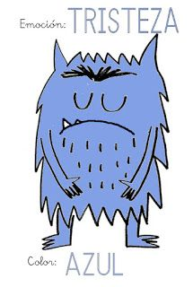

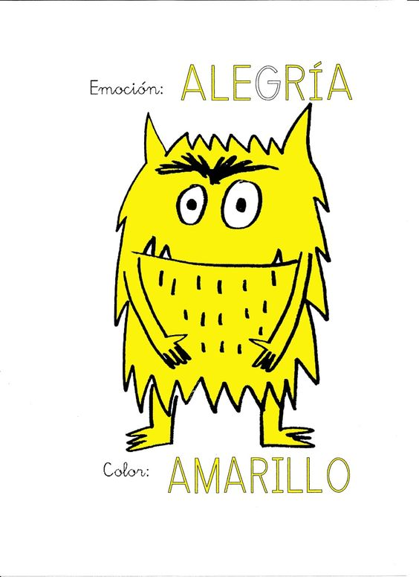

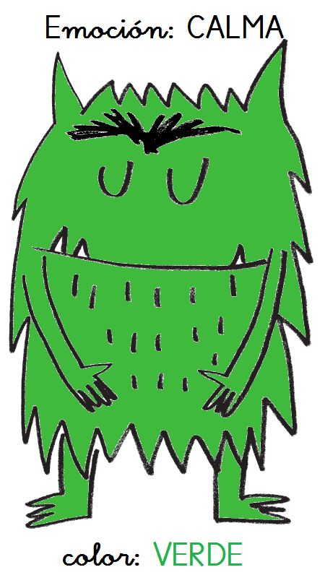

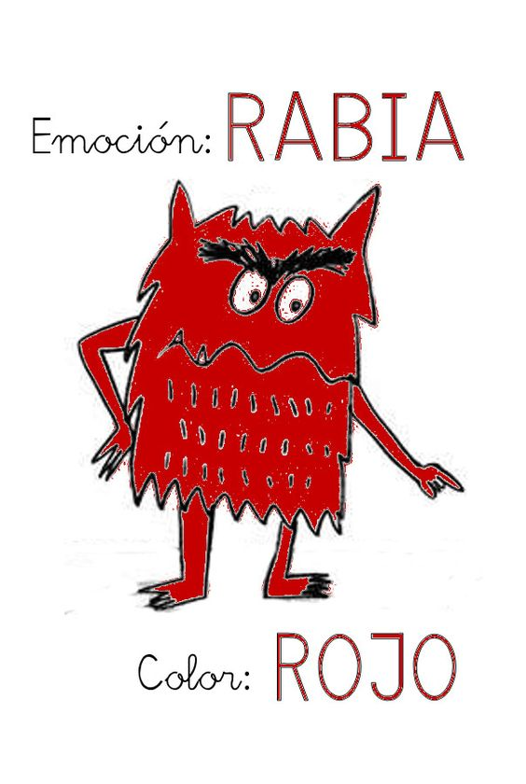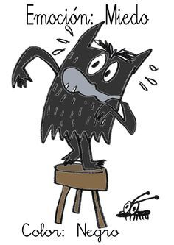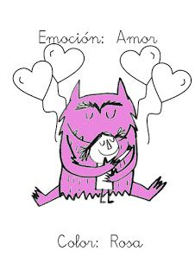

ANEXO 2

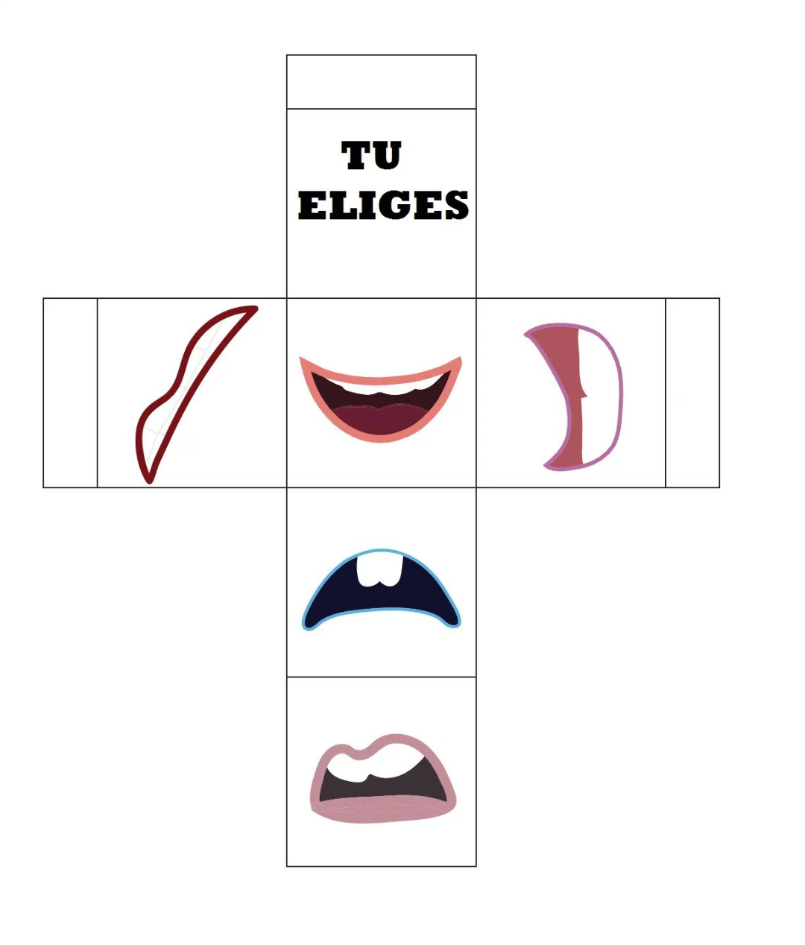
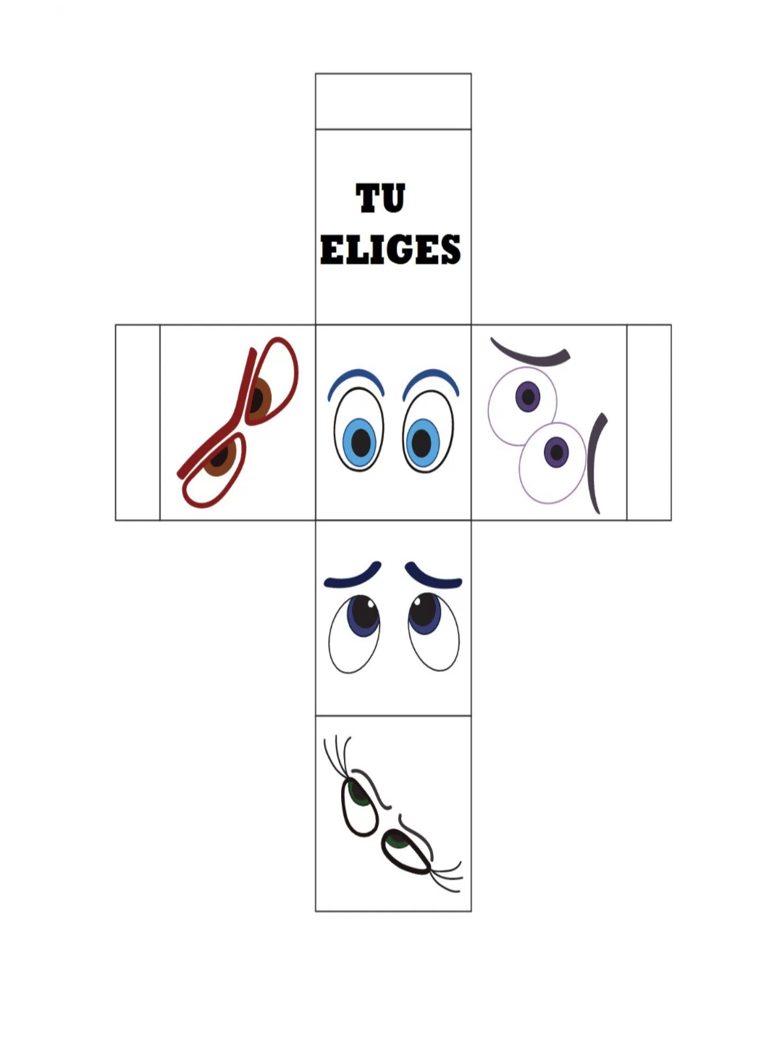
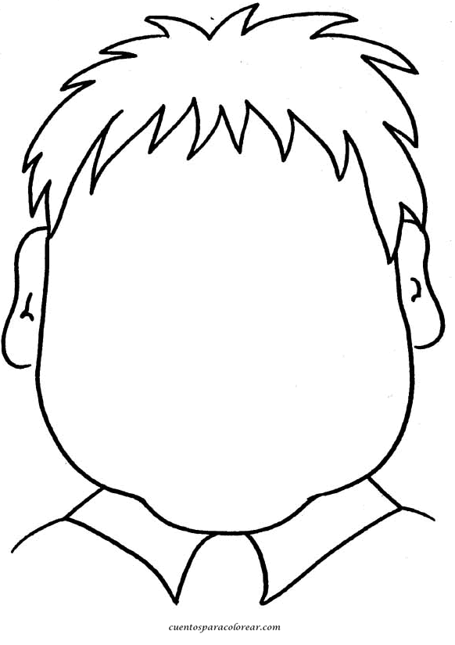

ANEXO 3
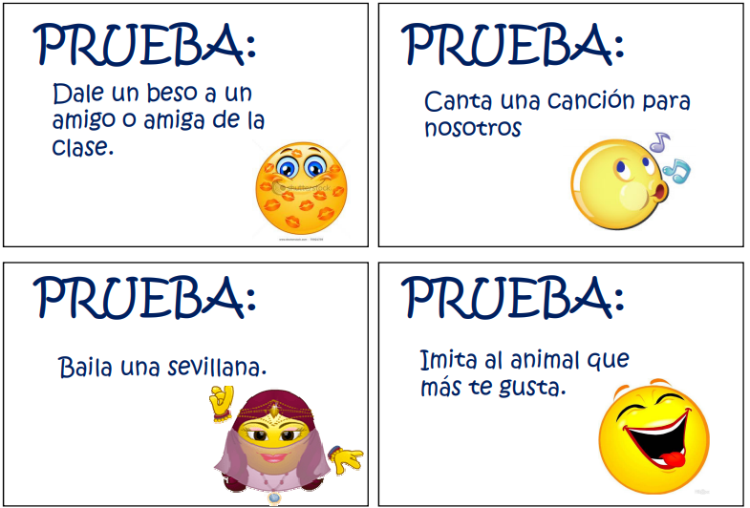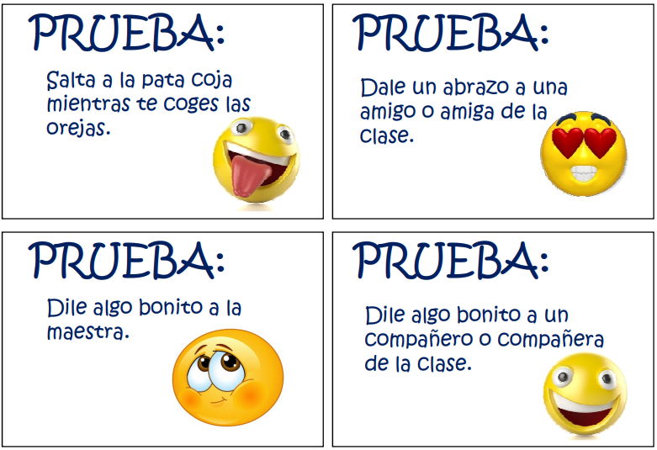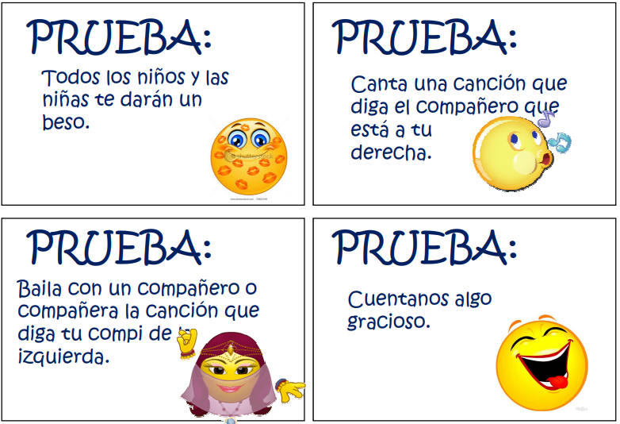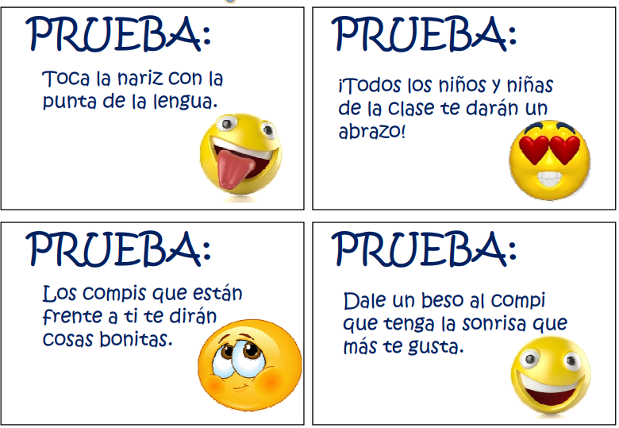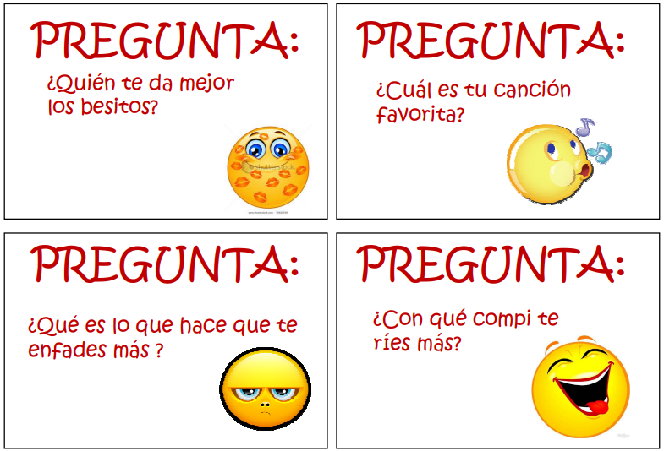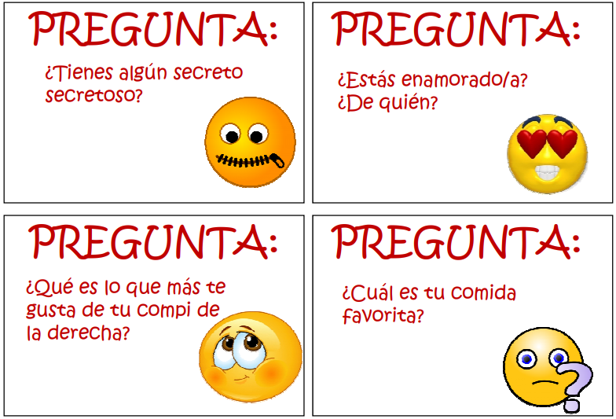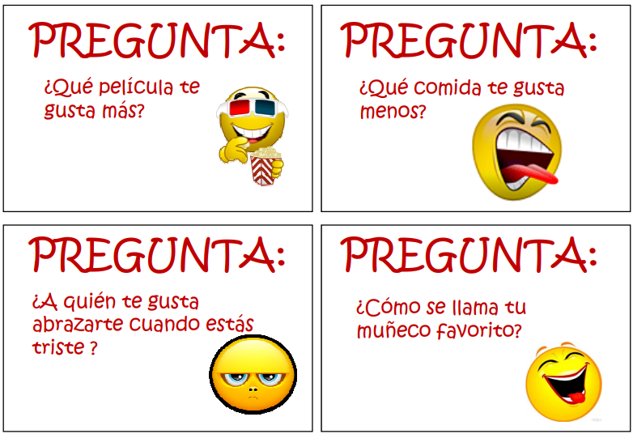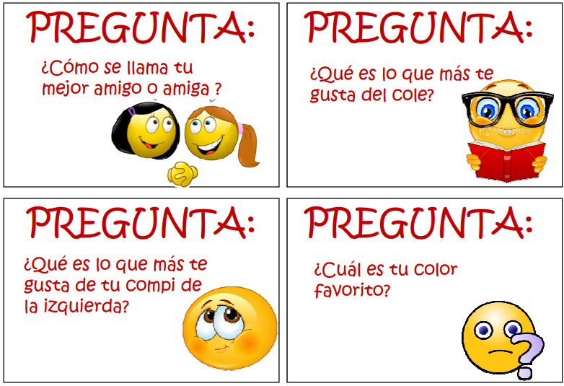

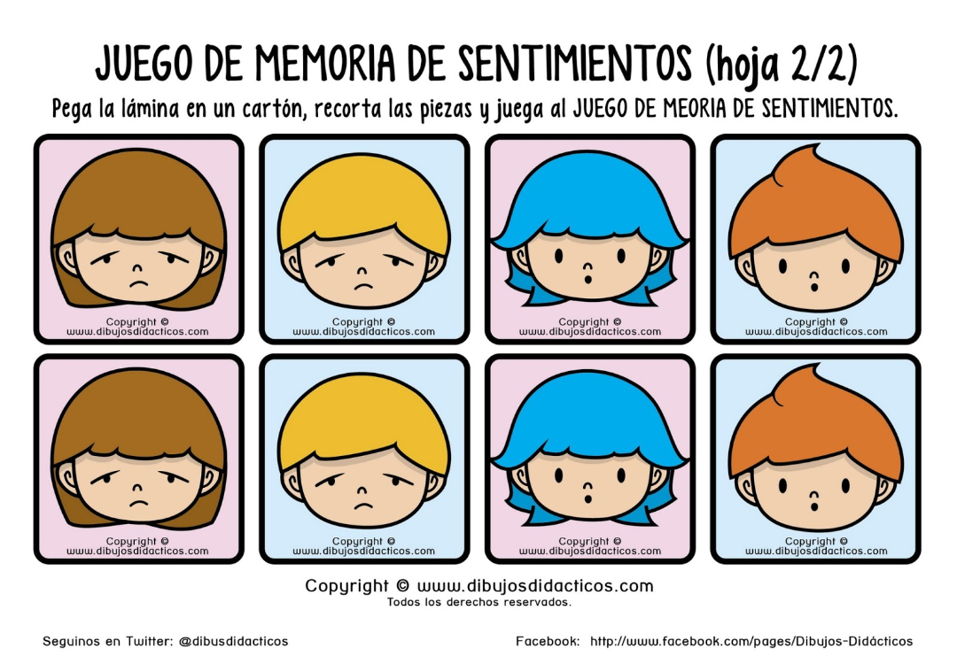
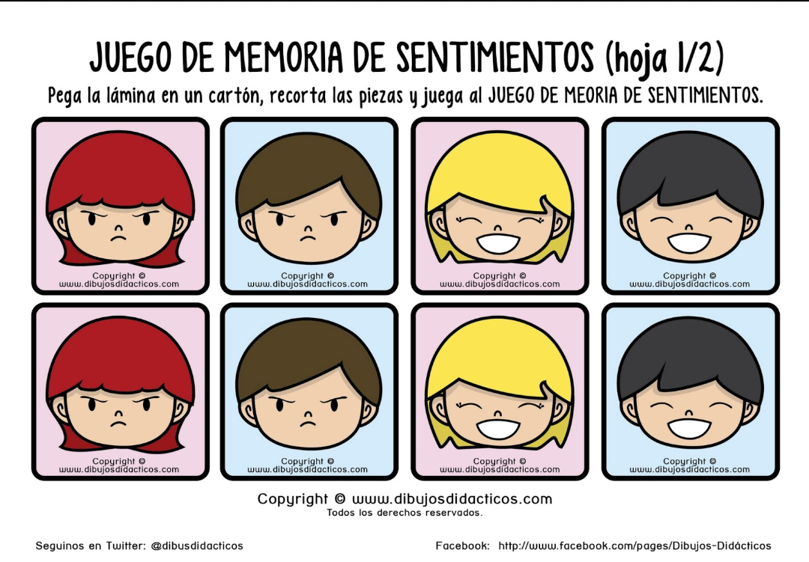
ANEXO 4

